Porovnání hlučnosti Airbusu A380 – 861 a Boeingu 787 – 8 Dreamliner

Data naměřena na stacionárních měřících stanicích v okolí letiště Praha/Ruzyně ve dnech 1.7. 2015 (A388) a 5.2. 2015 (B788)

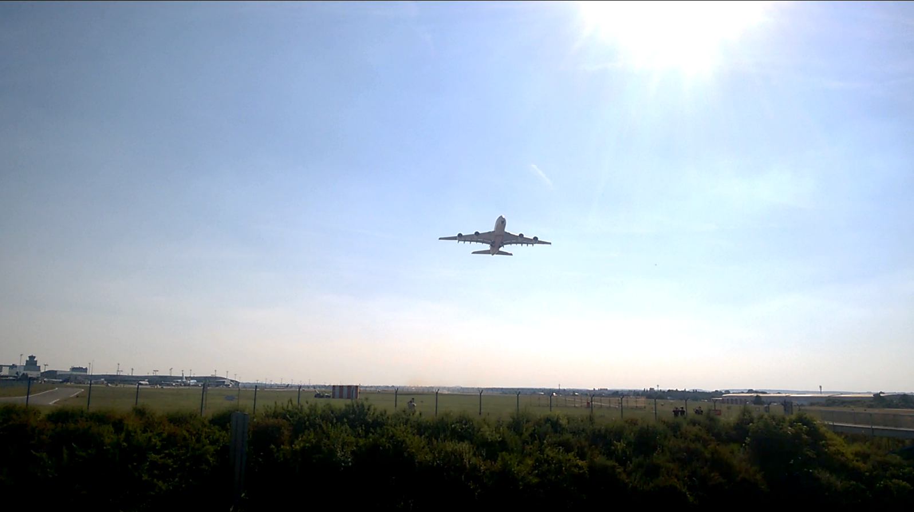

Zpracoval: Dominik Zimola
(zaměstnanec LP/ZPR)

Úvodní informace
Naměřené hodnoty A380 – 861 ze dne 1.7. 2015 v porovnání s hodnotami B787 – 8 Dreamliner z poslední návštěvy na LKPR 5.2. 2015, kdy použil dráhu 06 (východní provoz), tedy stejnou jako Airbus A380 o 5 měsíců později. Naměřené hodnoty pochází ze stacionárních měřících stanic (NMT), které jsou součástí systému monitoringu hluku a leteckých tratí (ANOMS 9). Jedná se o stanice nejblíže ose dráhy:
- Jeneč – NMT1
- Unhošť – NMT 3
- Přední Kopanina – NMT 9
- Horoměřice – Střed – NMT 8
- Suchdol – NMT 13
Mapa rozmístění uvedených měřících stanic je na obrázku v příloze 1.
Detaily k letadlům jsou uvedeny v příloze 1 respektive 2.

Měřené parametry
Hlukové porovnání bylo zhotoveno v následujících metrikách :
- EPNL = Efektivní vnímaná hodnota hluku; deskriptor, který nejlépe popisuje vnímání leteckého hluku; v jeho výpočtu je zahrnuta korekce doby trvání hlukové události a korekce na čisté tóny, které jsou rušivé.
- Leq = Ekvivalentní hladina akustického tlaku A; deskriptor, který popisuje průměrný hluk za dobu trvání hlukové události
- Max Level = Maximální hladina akustického tlaku A; nejvyšší dosažená (zaznamenaná) hodnota během hlukové události
- SEL = Hladina zvukové expozice (opět váhový filtr A); veškerá akustická energie měřené události vztažená do normované doby 1s

Závěr
Vzhledem k pouze jedné naměřené události každého typu letadla, je nutné považovat výsledky za orientační. Nicméně hodnoty jsou natolik nízké, že lze potvrdit úroveň hlukových certifikací, které u všech podtypů daných typů letadel bez problému a se značnou rezervou splňují podmínky pro hlukovou kategorii 1 dle požadavků LKPR. Jejich hodnoty uvedené v hlukových certifikacích podle databáze EASA (European Aviation Safety Agency) jsou natolik nízké, že se vyrovnají některým již déle sloužícím, ale stále běžně používaným typům středních proudových letadel jako je Airbus A320 nebo Boeing B737 – 800. V některých svých modifikacích tyto více jak 2,5krát respektive 7 krát (nejtěžší modifikace Airbusu A 380 – 861) těžší stroje své menší kolegy v otázce minimalizace hlučnosti dokonce překonávají. V disciplíně přistání se A388 svému o mnoho lehčímu konkurentovi hlukově skoro vyrovná, v případě vzletů se s rostoucí vzdáleností od letiště náskok Dreamlineru zvyšuje. Tento jev je způsoben zejména horší stoupavostí obřího A388. Navzdory o něco lepším výsledkům Dreamlineru, zejména v případě vzletu, jsou hlukové hodnoty A388 obdivuhodné s ohledem na jeho přepravní kapacitu, která nemá v oblasti civilního letectví konkurenci.

Grafické porovnání zvlášť pro každou měřící stanici

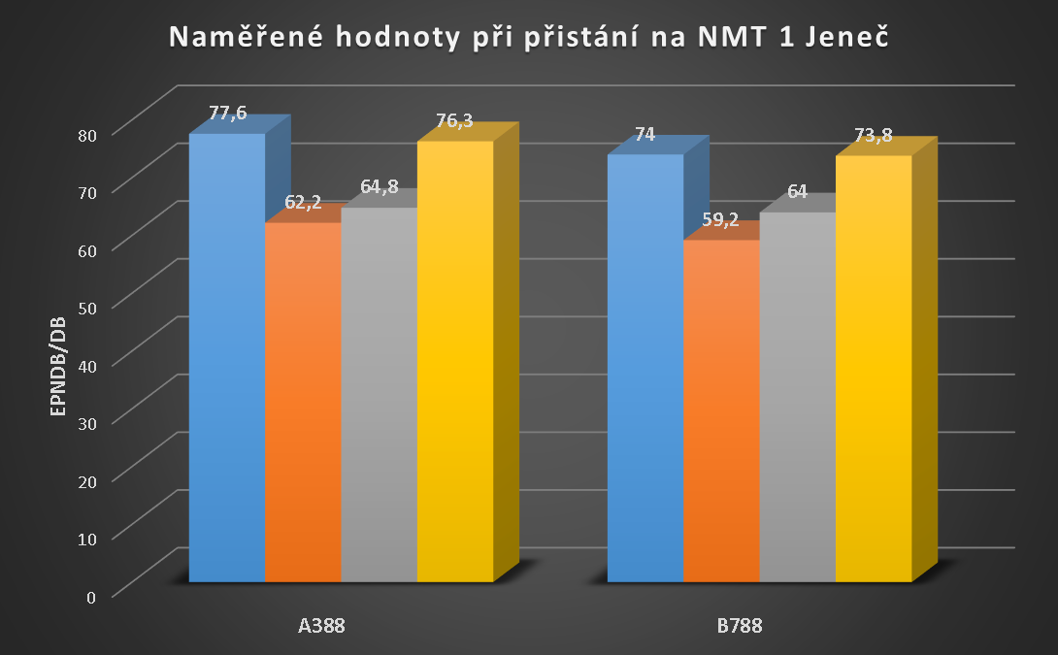
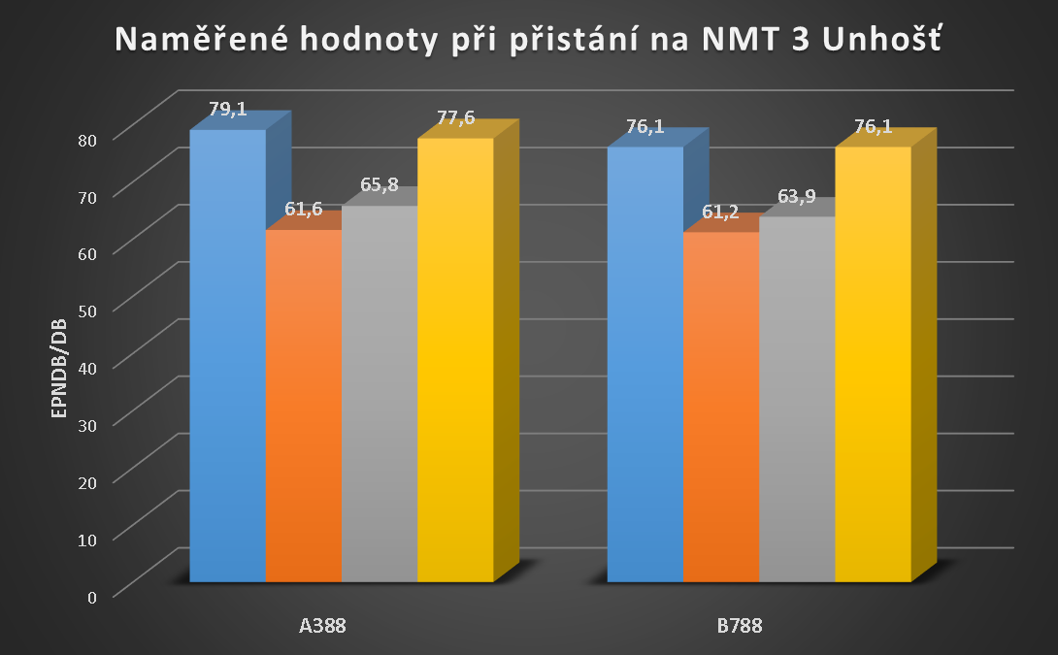
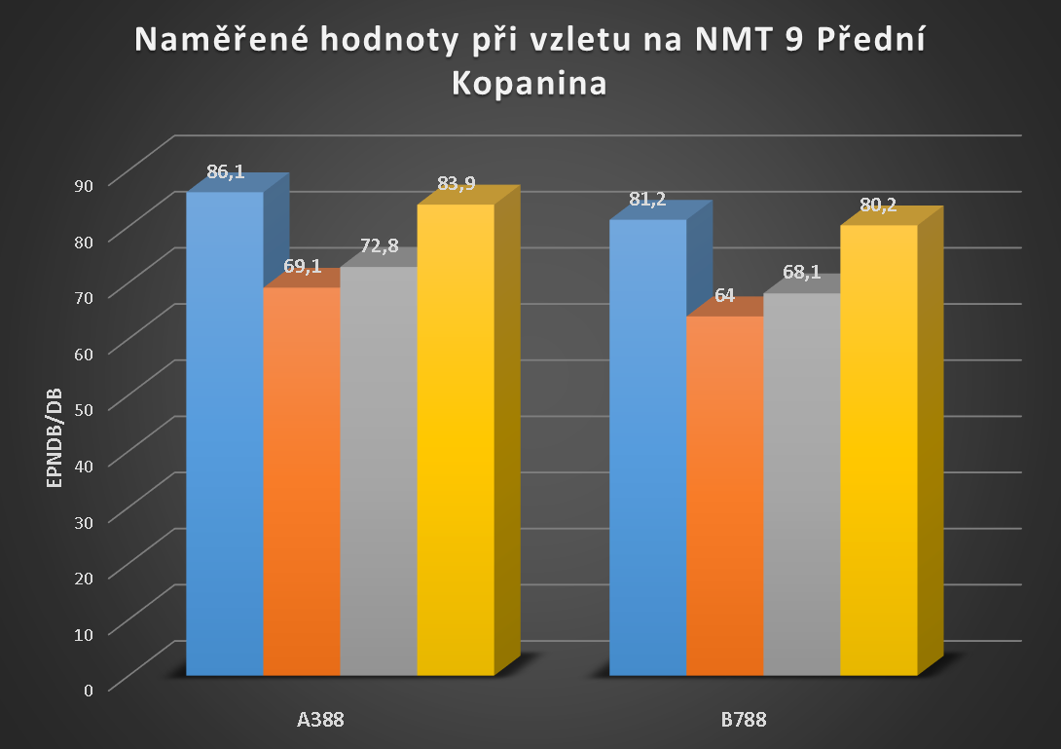
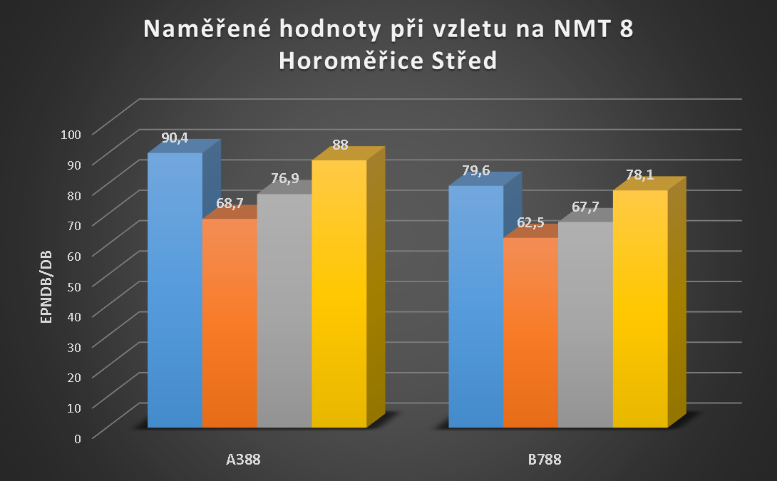

Přílohy
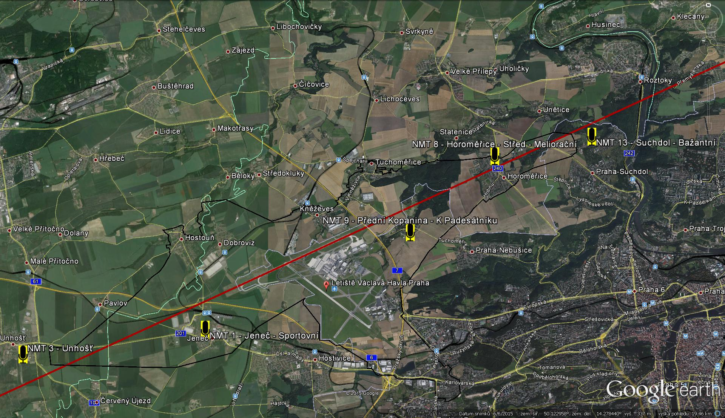
Příloha 1: Mapa stanic, kde byly zmíněná letadla naměřena
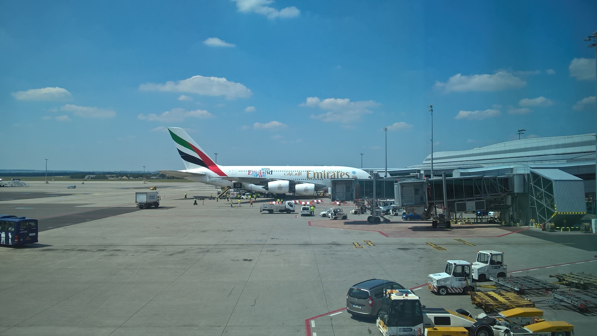
Airbus 380 -861
Maximální vzletová hmotnost (MTOW): 480 až 575 t dle konkrétní varianty
Dolet: cca 15 000 km
Kapacita (cestující): 544 ve 4 třídách (max 853 osob )
Motory: 4 x Engine Alliance GP7270
Počet motorů: 4 x Engine Alliance GP7270

Příloha 2: Airbus A380 – 861 [foto: vlastní zdroje]
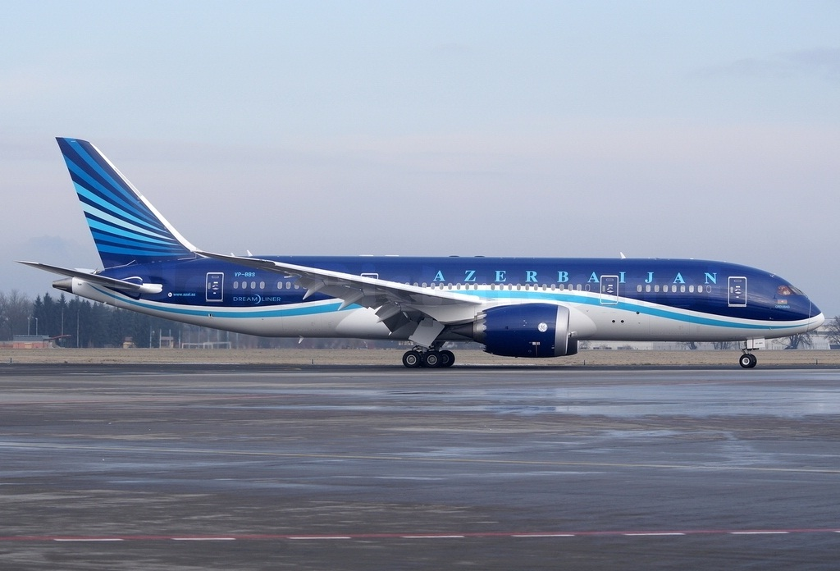
Boeing 787 – 8 Dreamliner
Maximální vzletová hmotnost (MTOW): 230t
Dolet: 13 500 km
Kapacita (cestující): 242 osob (2 třídy)
Počet motorů: 2x General Electrics nebo 2 x Rolls Royce

Příloha 3: Boeing 787 – 8 Dreamliner [foto: zdroj planepictures.net]

